MINISTERIO DE EDUCACIÓN AUDITORIA INTERNA CUA No.:107896

MINISTERIO DE EDUCACIÓN ACTIVIDADES ADMINISTRATIVAS
Auditoría administrativa de seguimiento a las recomendaciones emitidas por la Dirección de Auditoría Interna, en el Informe CUA 88619-1-2020, en la Dirección Departamental de Educación Guatemala Occidente.

GUATEMALA, ABRIL DE 2021

INDICE
INTRODUCCION 1
OBJETIVOS 1
ALCANCE DE LA ACTIVIDAD 1
RESULTADOS DE LA ACTIVIDAD 1
ANEXOS 4

INTRODUCCION

De conformidad con el nombramiento de auditoría SIAD 562546, CUA No.107896-1-2021, de fecha 16 de marzo de 2021; fui designado para realizar en modalidad teletrabajo, auditoría administrativa del primer seguimiento a las recomendaciones emitidas por la Dirección de Auditoría Interna, en el informe CUA 88619-1-2020, por el período del 01 de enero al 30 de septiembre de 2020, en la Dirección Departamental de Educación Guatemala Occidente.

OBJETIVOS

GENERAL

Realizar primer seguimiento a las recomendaciones emitidas por la Dirección de Auditoría Interna –DIDAI-, en el Informe CUA 88619-1-2020.

ESPECIFICO

Verificar si existen recomendaciones implementadas, en proceso e incumplidas.

ALCANCE DE LA ACTIVIDAD

Se efectuó el primer seguimiento a cuatro (4), recomendaciones emitidas por la Dirección de Auditoría Interna, como resultado del informe de auditoría de gestión de programas de apoyo para establecimientos educativos sin organización de padres de familia -OPF-, por el período del 01 de enero al 30 de septiembre de 2020. De las cuales, tres (3) quedaron en proceso y una (1) fue implementada.

RESULTADOS DE LA ACTIVIDAD
El resultado del trabajo se resume a continuación: RECOMENDACIONES IMPLEMENTADAS (SR-1)
De conformidad con el formulario SR-1, seguimiento a recomendaciones y evaluación realizada, a los documentos presentados por los responsables, de la Dirección Departamental de Educación Guatemala Occidente, se estableció que la recomendación de un hallazgo se encuentra implementada.

Hallazgos relacionados con el Cumplimiento de Leyes y Regulaciones Aplicables

Hallazgo No. 2 Falta de atención del programa de alimentación escolar a establecimientos educativos que no cuentan con –OPF- en desembolso realizado de 90 días.

El beneficio y resultado de la implementación de la recomendación, propicia asegurar el cumplimiento de los requisitos legales y formales de los controles internos que facilitan la toma de decisiones.

El detalle de las acciones realizadas se encuentra en el formulario de seguimiento SR-1 que se adjunta en el anexo No. 1.

RECOMENDACIONES EN PROCESO (SR-1)
De conformidad con el formulario de seguimiento SR-1, a recomendaciones, y evaluación realizada, a los documentos presentados por los responsables, de la Dirección Departamental de Educación Guatemala Occidente, se estableció que las recomendaciones de tres hallazgos se encuentran en proceso, siendo estos los siguientes:

Hallazgos relacionados con el Cumplimiento de Leyes y Regulaciones Aplicables

Hallazgo No. 1
Falta de asignación de recursos de Programas de apoyo a establecimientos que no cuentan con -OPF-. Según indica el hallazgo No. 1, anexo No. 2, falta de asignación de recursos para los programas de apoyo de útiles escolares, valija didáctica y gratuidad para 24 establecimientos educativos de preprimaria y primaria de los cuales faltó demostrar que fue beneficiado el centro educativo de párvulos código 00-07-9422-42, zona 7 jornada doble, y de gratuidad a los 32 establecimientos educativos de básico y diversificado, que no cuentan con Organización de padres de familia. Asimismo, no presentaron las gestiones realizadas para que los establecimientos educativos conformen las OPF, o el avance de dichas gestiones.

Hallazgo No. 3
Deficiencias en la asignación de alimentación escolar para establecimientos que no cuentan con -OPF-. Según indican que el Informe para DIGEPSA, detallando los productos que se estableció entregar a los centros educativos, indicando cantidad, precio y proveedor al que realizaron la compra, se realizará cuando finalice la segunda entrega de alimentos correspondientes a 25 días de establecimientos SIN OPF.

Hallazgo No. 4
Falta de libro de almacén para el registro de ingresos y egresos en establecimiento educativo, se comprobó que autorizaron el libro de almacén de la Escuela Oficial Urbana para Niñas No. 97 Monte Verde, pero no presentaron los registros de ingresos y egresos del presente año. Además no se presentó evidencia de la supervisión realizada por el supervisor educativo del área.

El resultado de que las recomendaciones efectuadas estén en proceso, propicia que se mantenga firme la acción correctiva y que exista atraso en el proceso administrativo.

El detalle de las acciones realizadas se encuentra en el formulario de seguimiento SR-1 que se adjunta en el anexo No. 2.

COMPROMISO ADQUIRIDO POR LOS RESPONSABLES
A través del oficio No. 28-2021/DDEGO/SUBFOCE/2021, de fecha 06 de abril de 2021, los responsables de la Dirección Departamental de Educación Guatemala Occidente, se comprometieron a cumplir el día 19 de abril de 2021, con la totalidad de las recomendaciones que se encuentran en proceso.

Atentamente,

RAMON LUTIN PEREZ
Auditor
MAYRA ILIANA HERNANDEZ LOPEZ
Supervisor

MILDRED LORENA FUENTES DE LEON
Sub Director
JULIA VICTORIA MONZON PEREZ
Director

ANEXOS

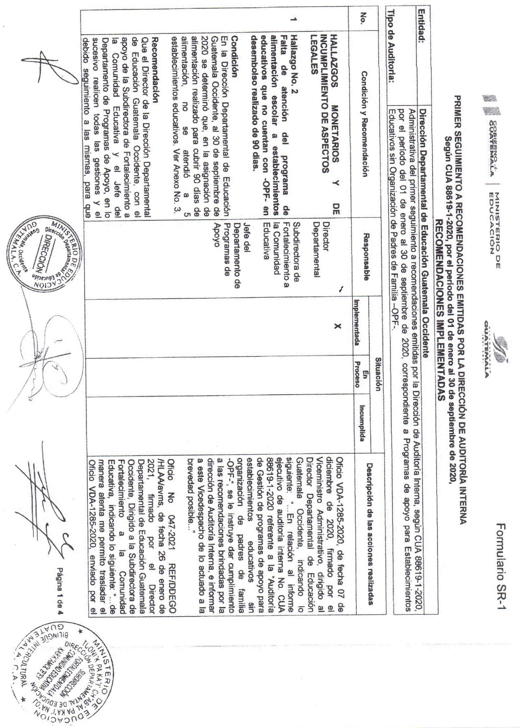
Anexo No. 1

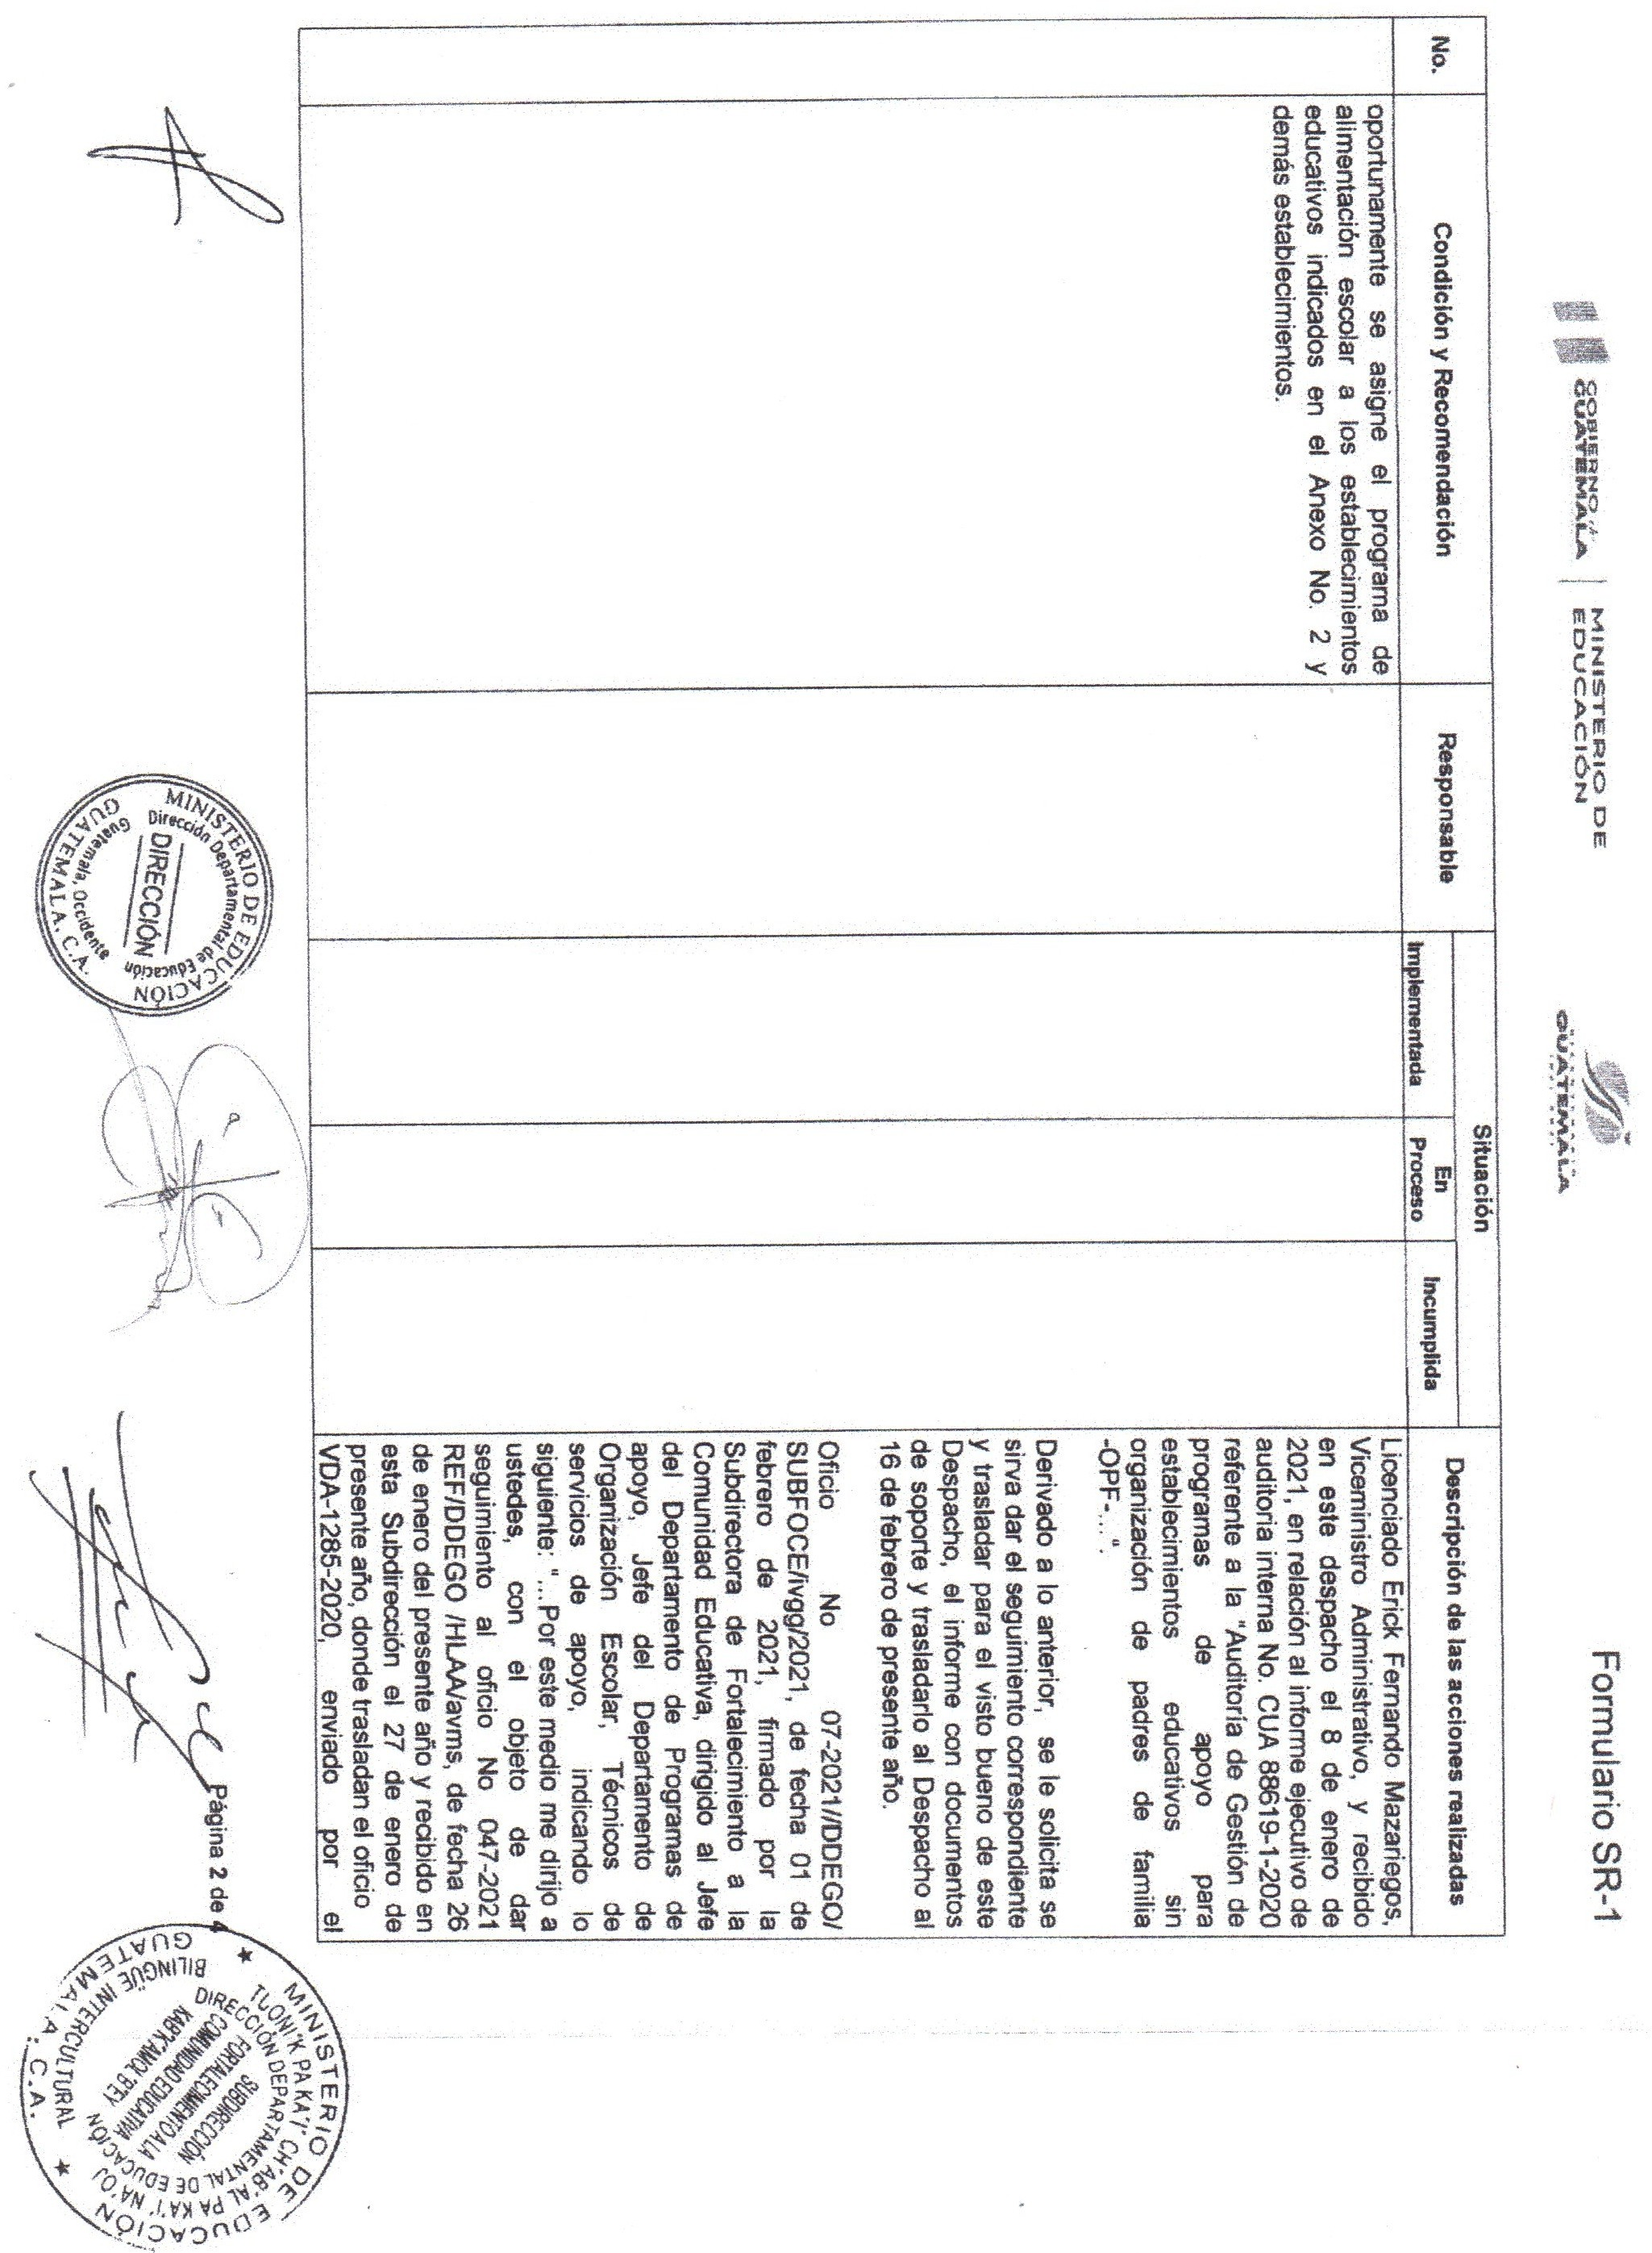
Anexo No. 1.1

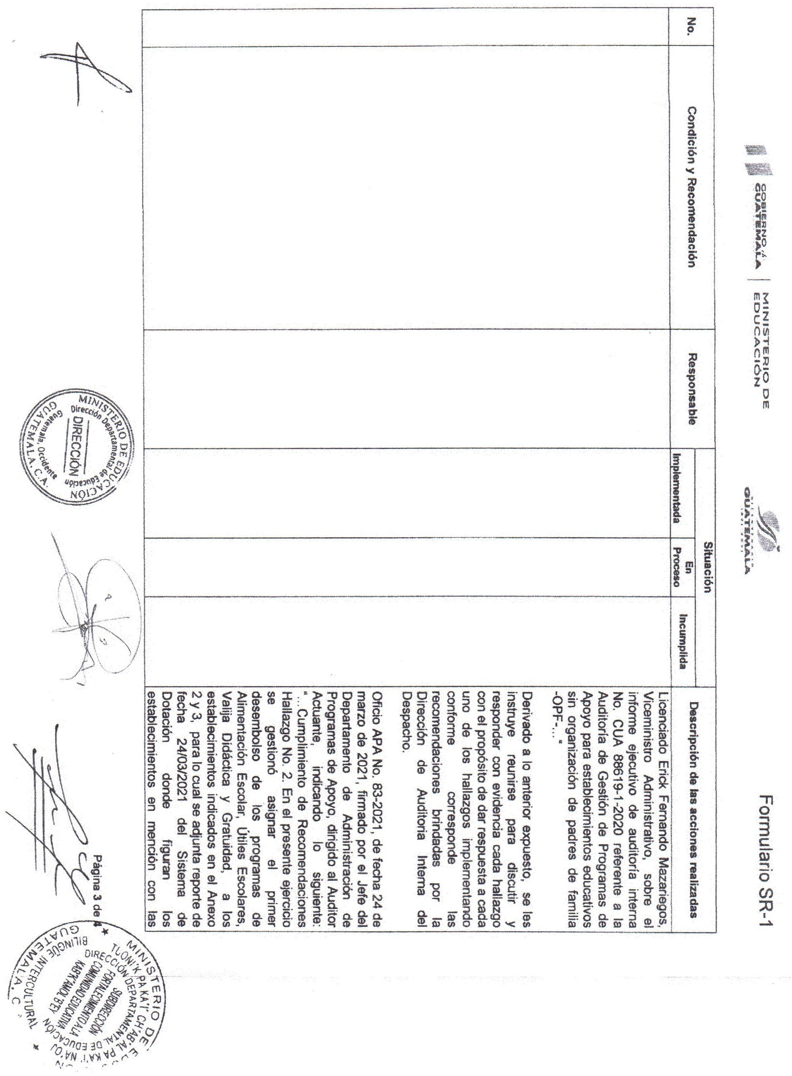
Anexo No. 1.2

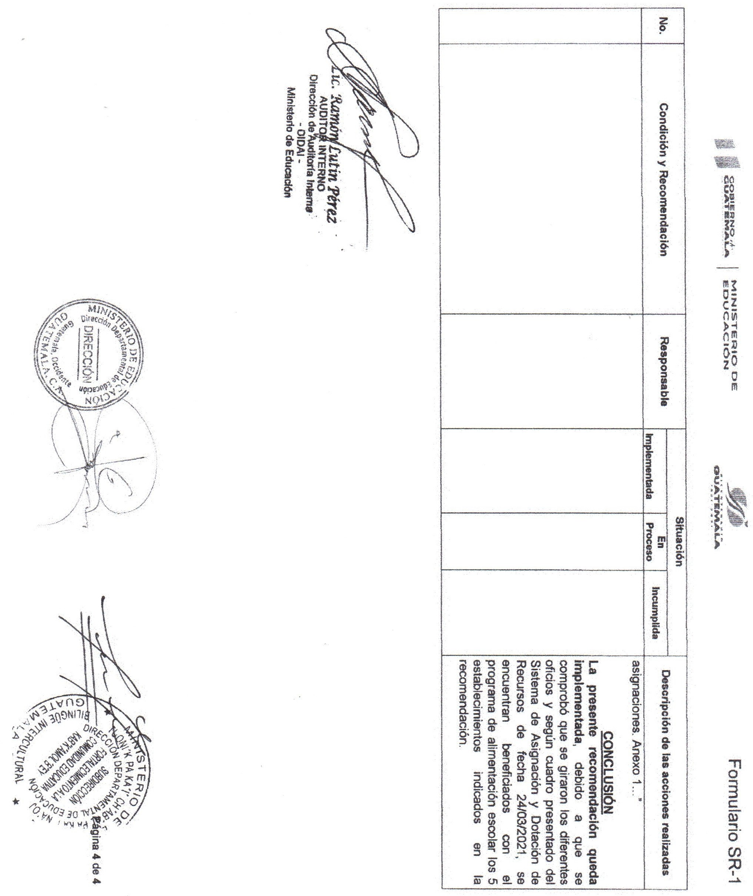
Anexo No. 1.3

Anexo No. 2
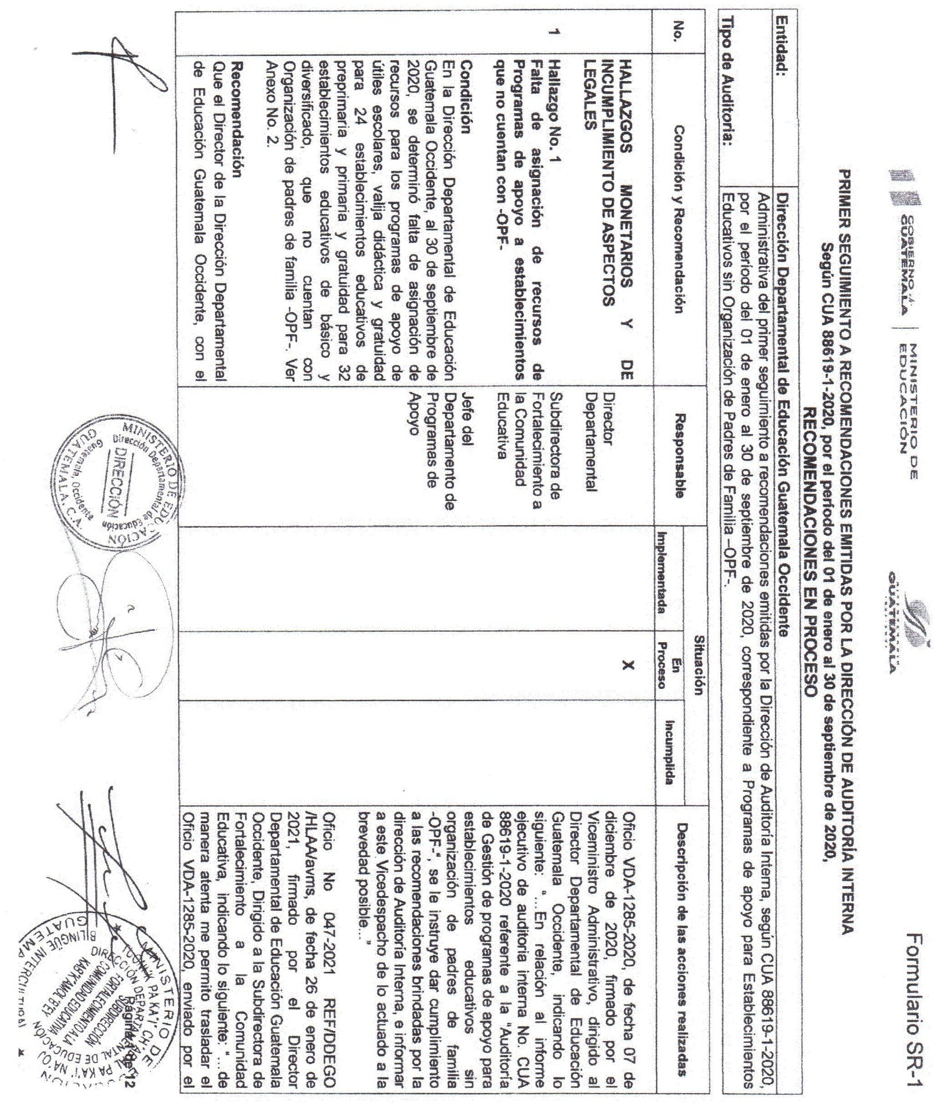

Anexo No. 2.1
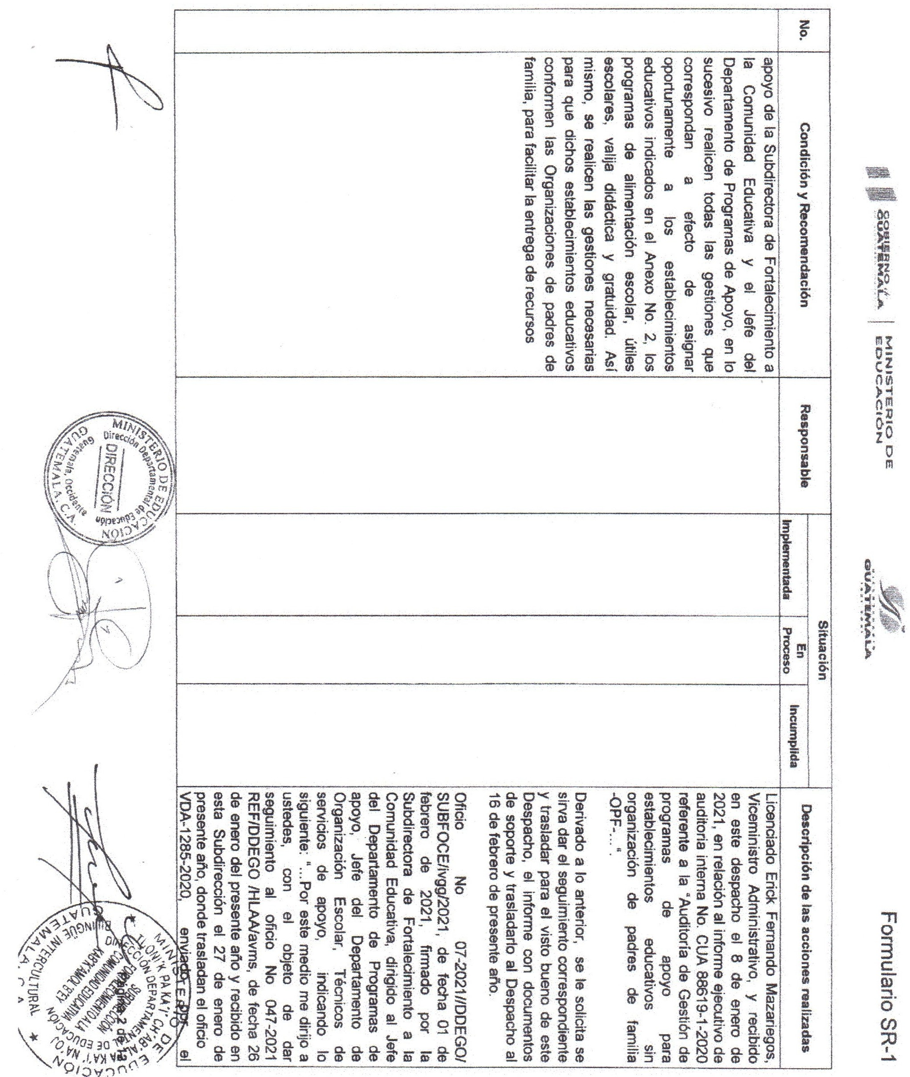

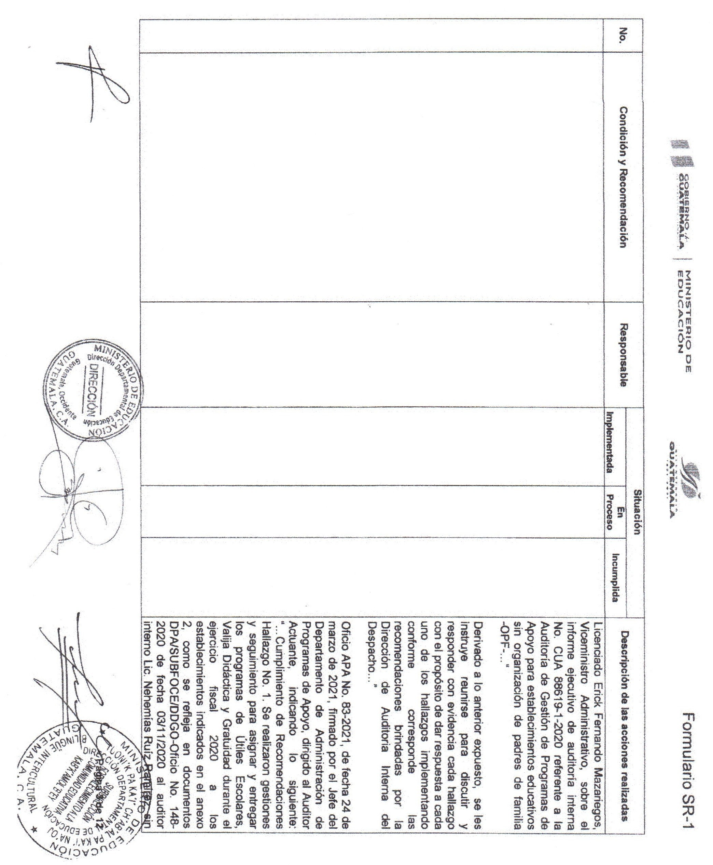
Anexo No. 2.2

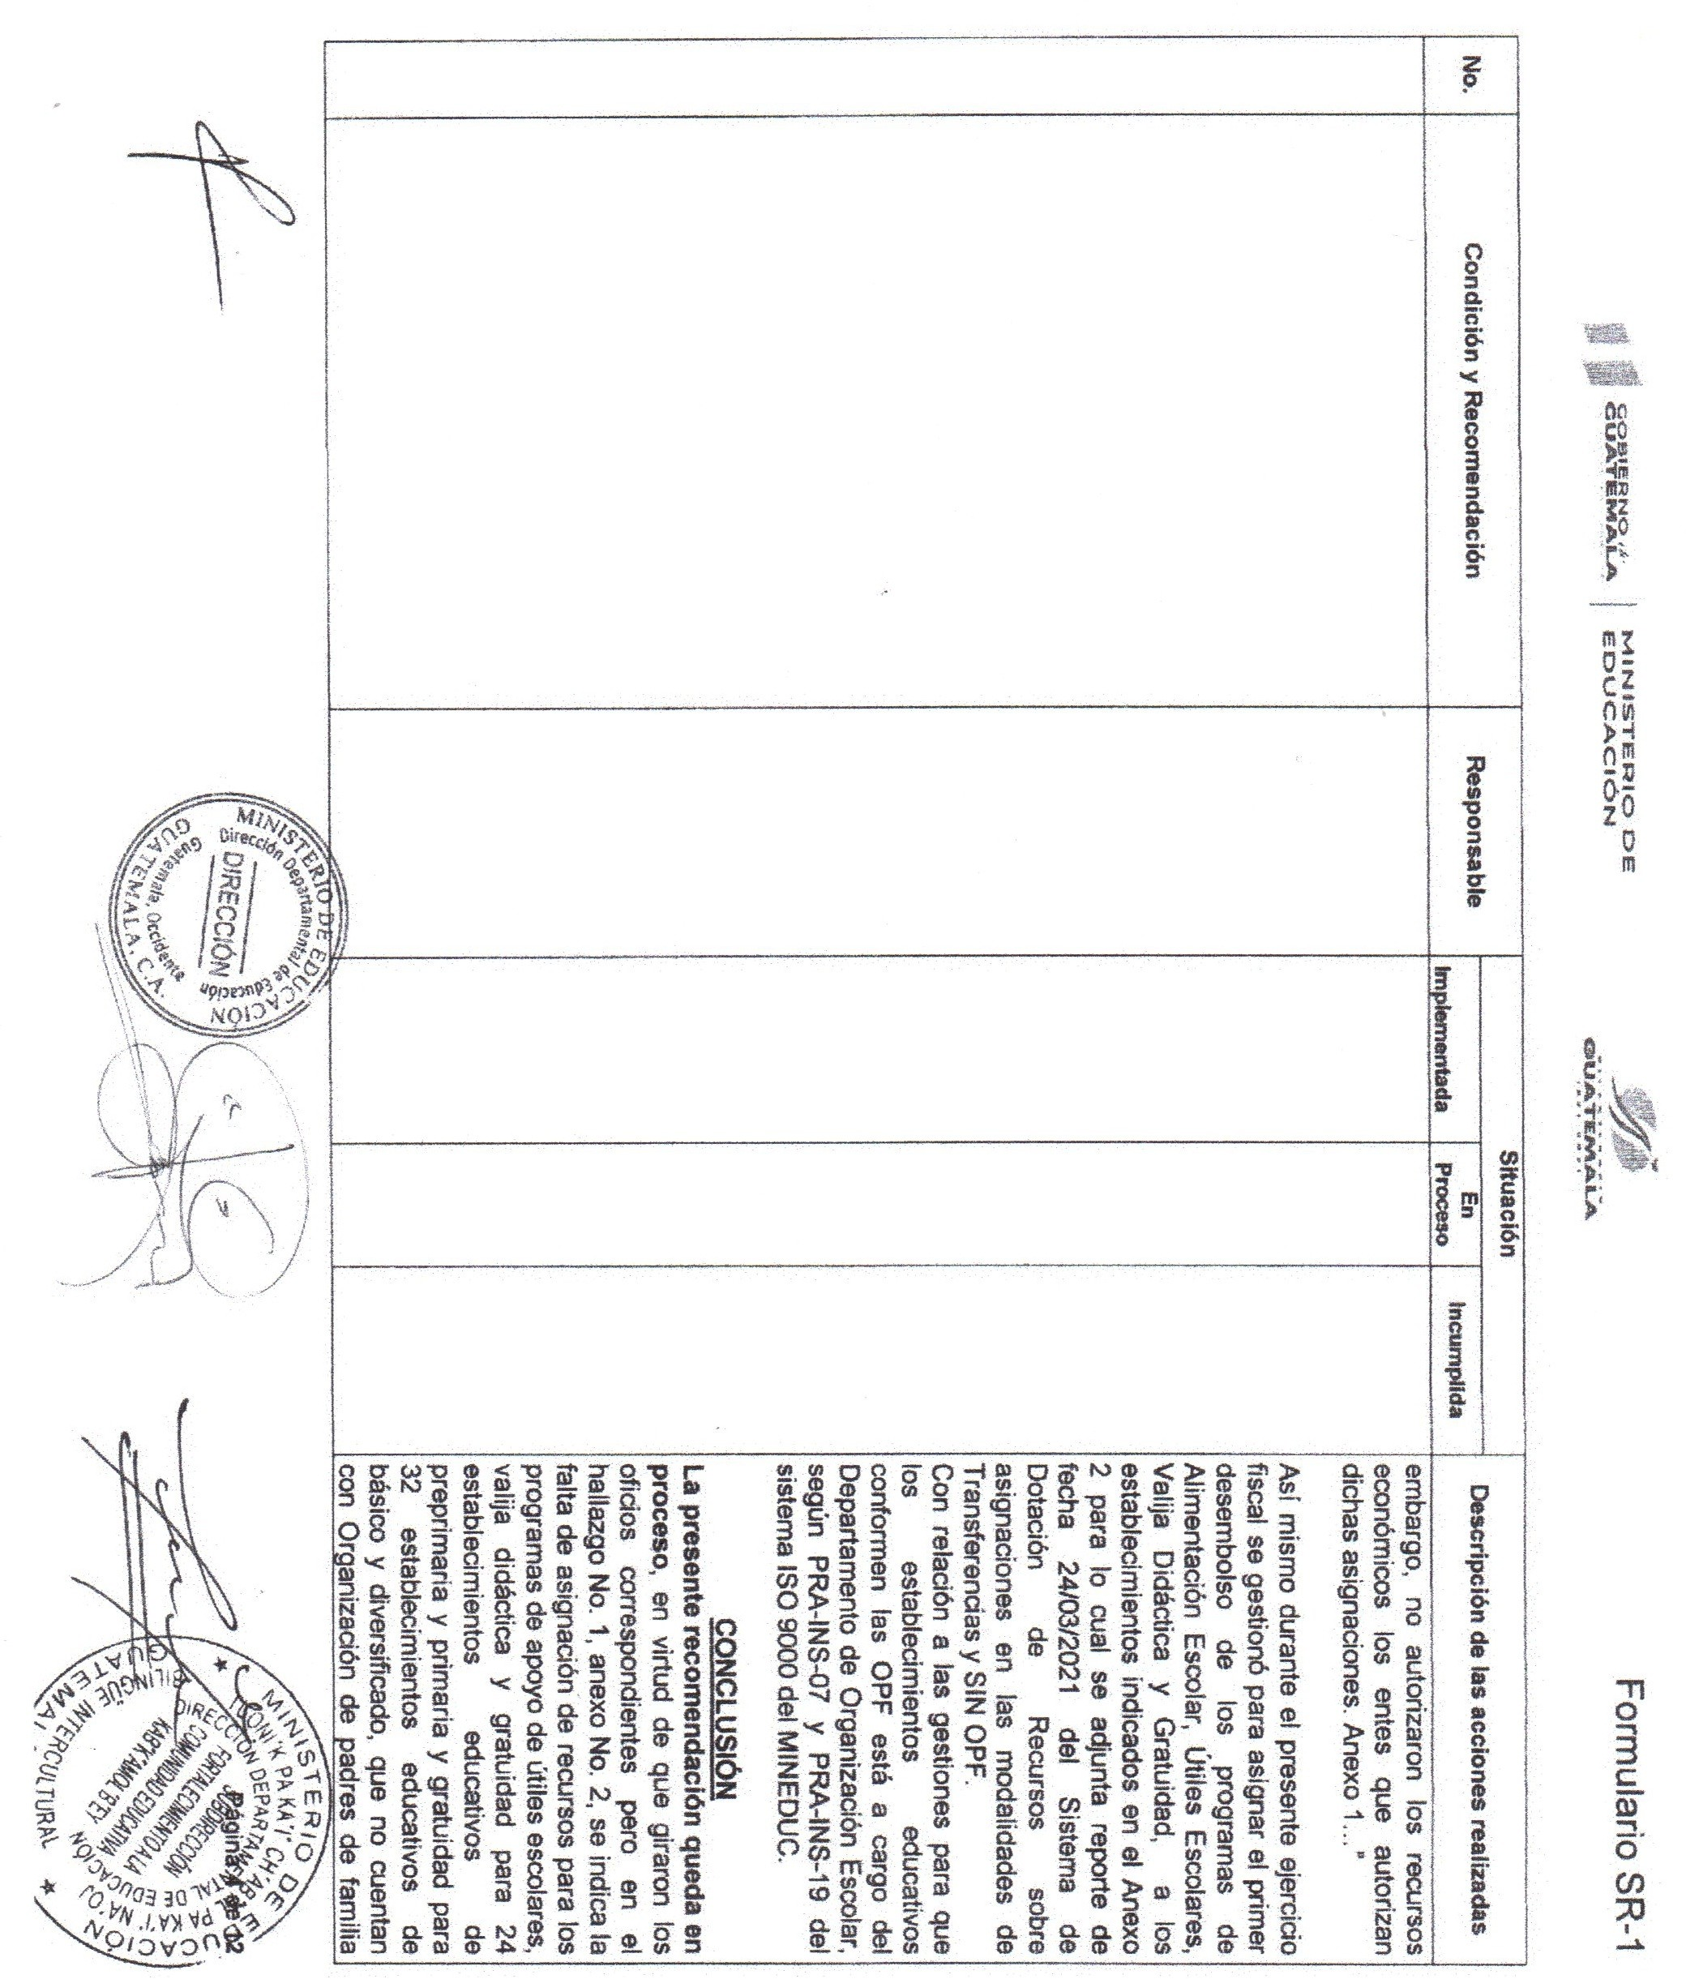
Anexo No. 2.3

Anexo No. 2.4
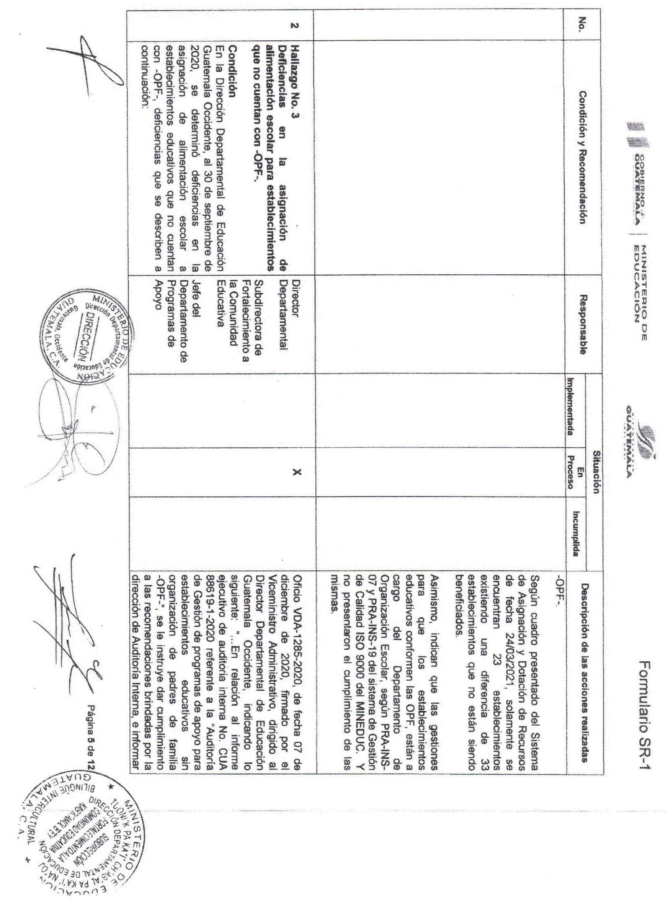

Anexo No. 2.5
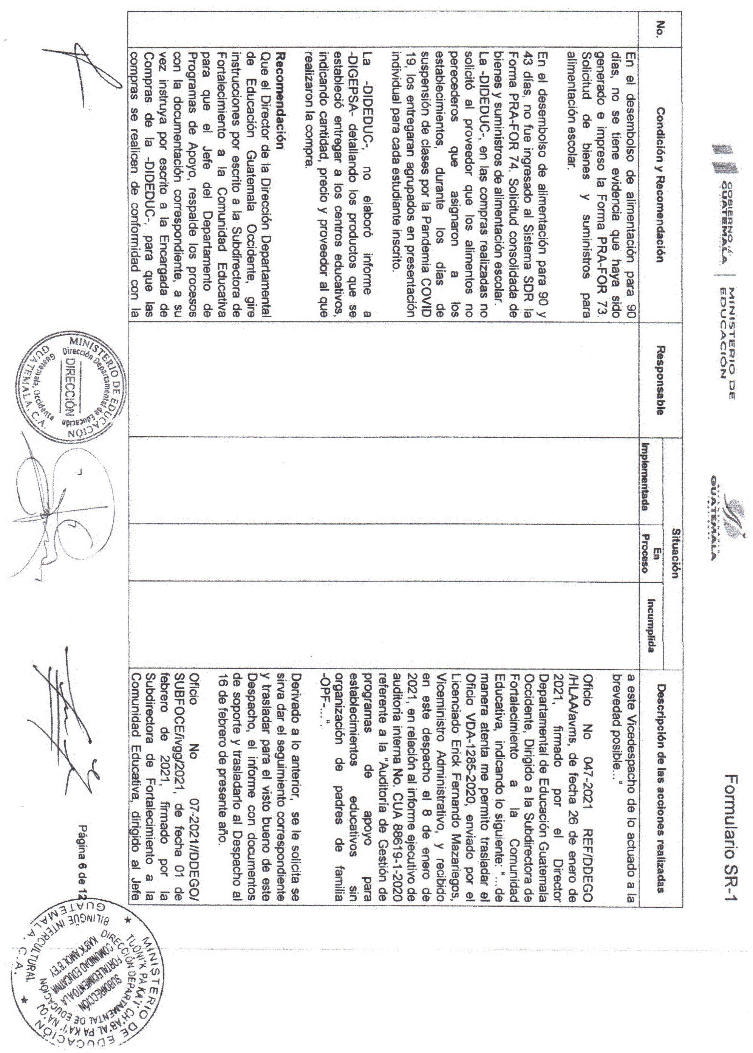

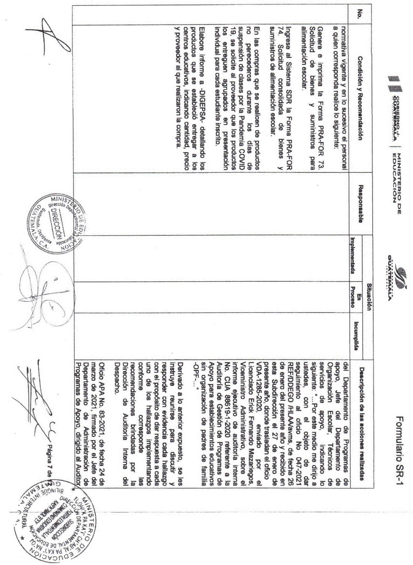
Anexo No. 2.6

Anexo No. 2.7
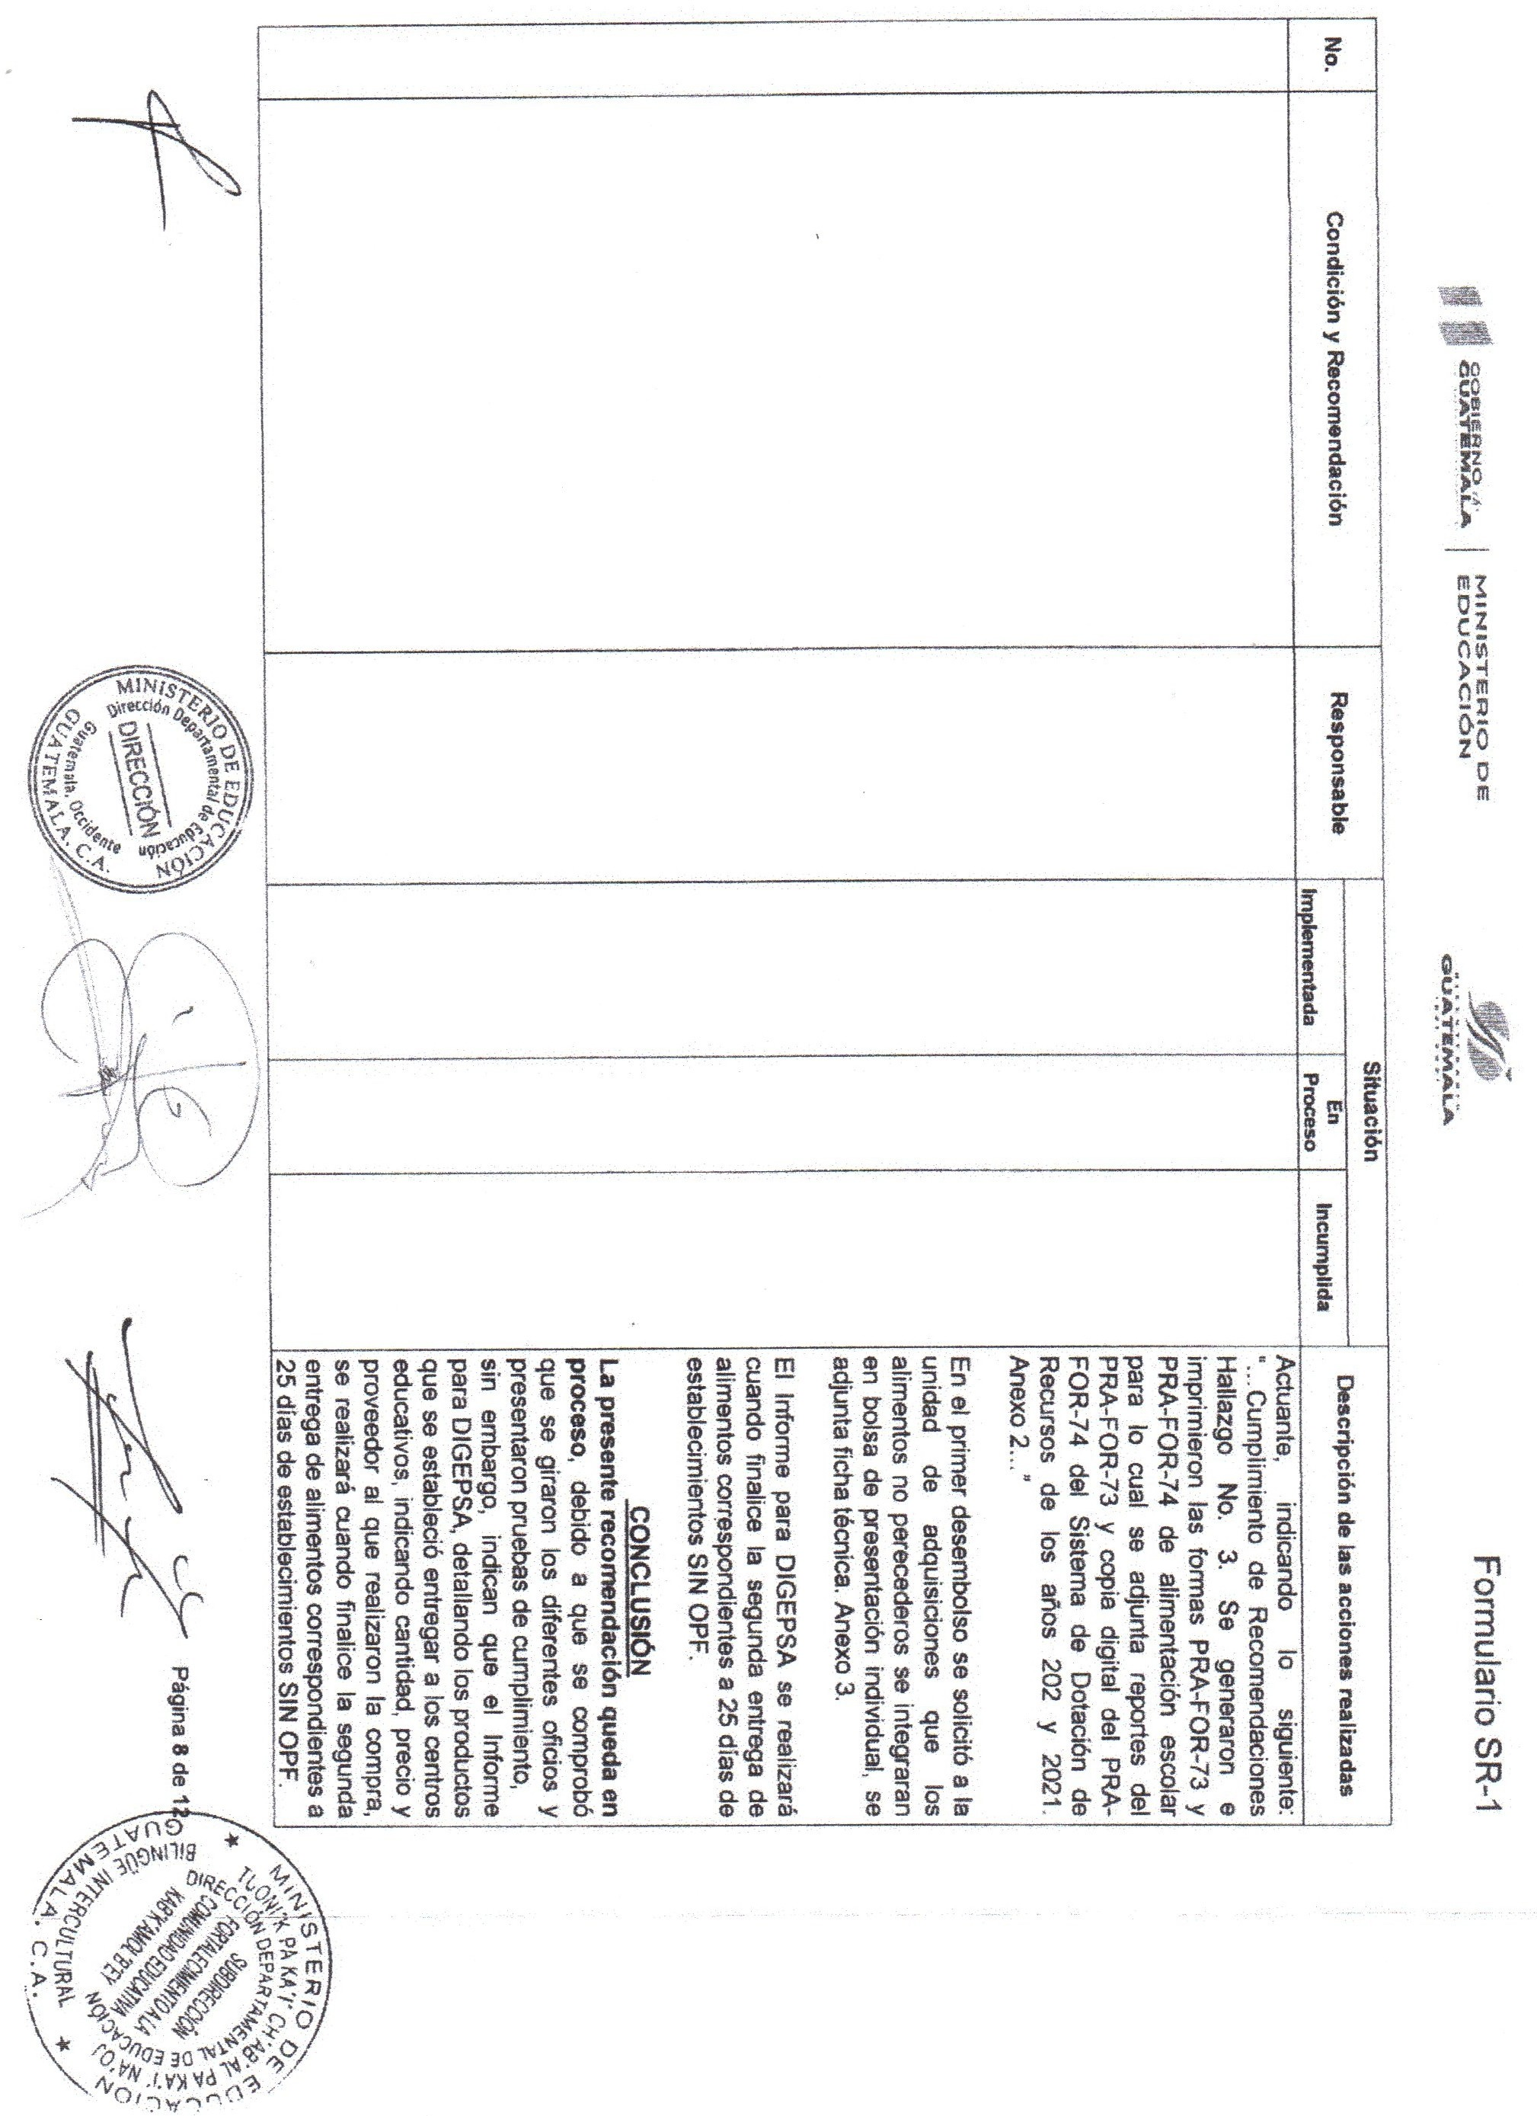

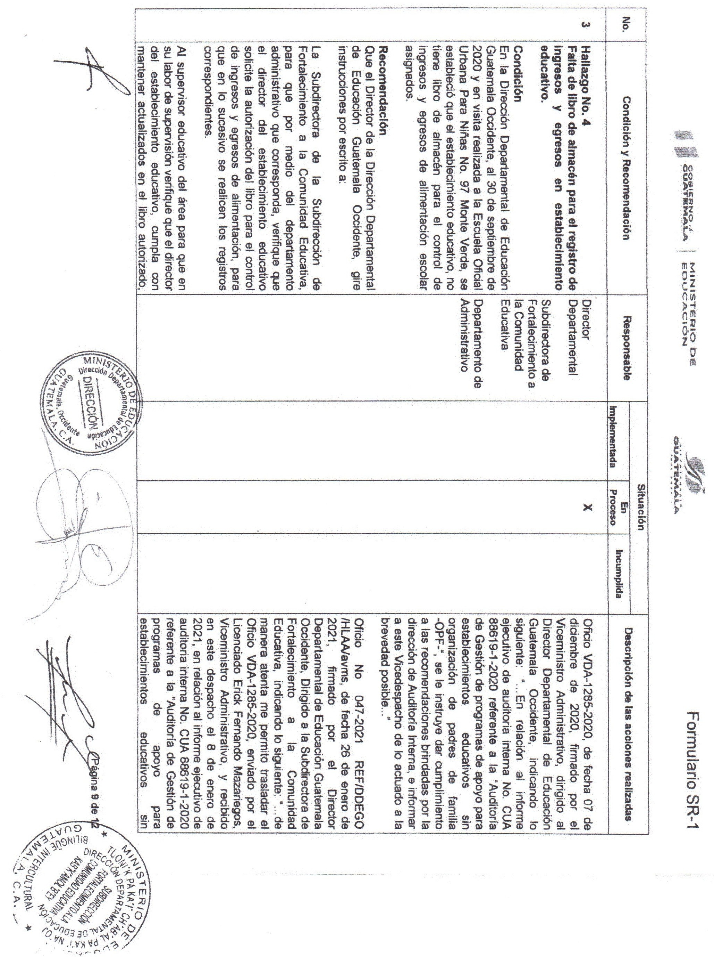
Anexo No. 2.8

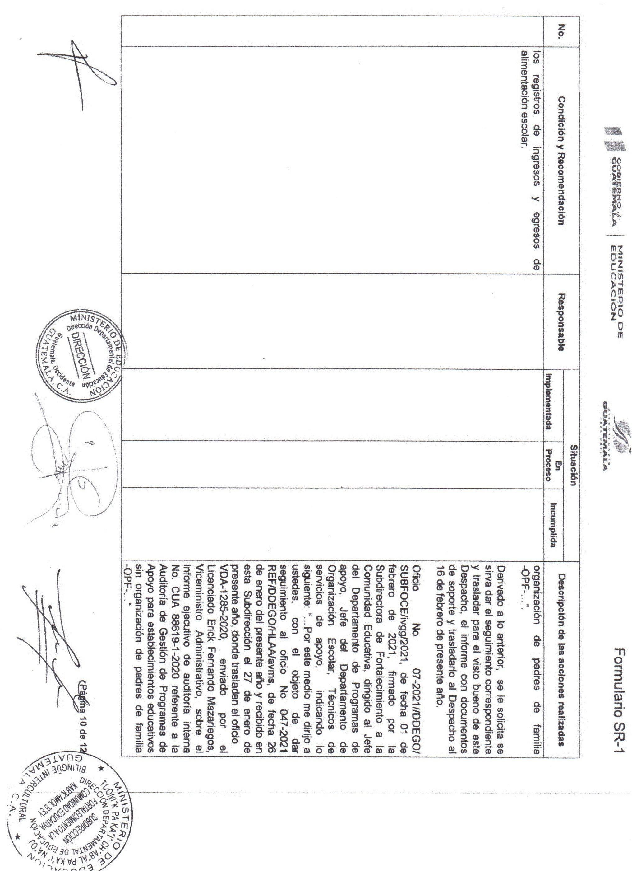
Anexo No. 2.9

Anexo No. 2.10
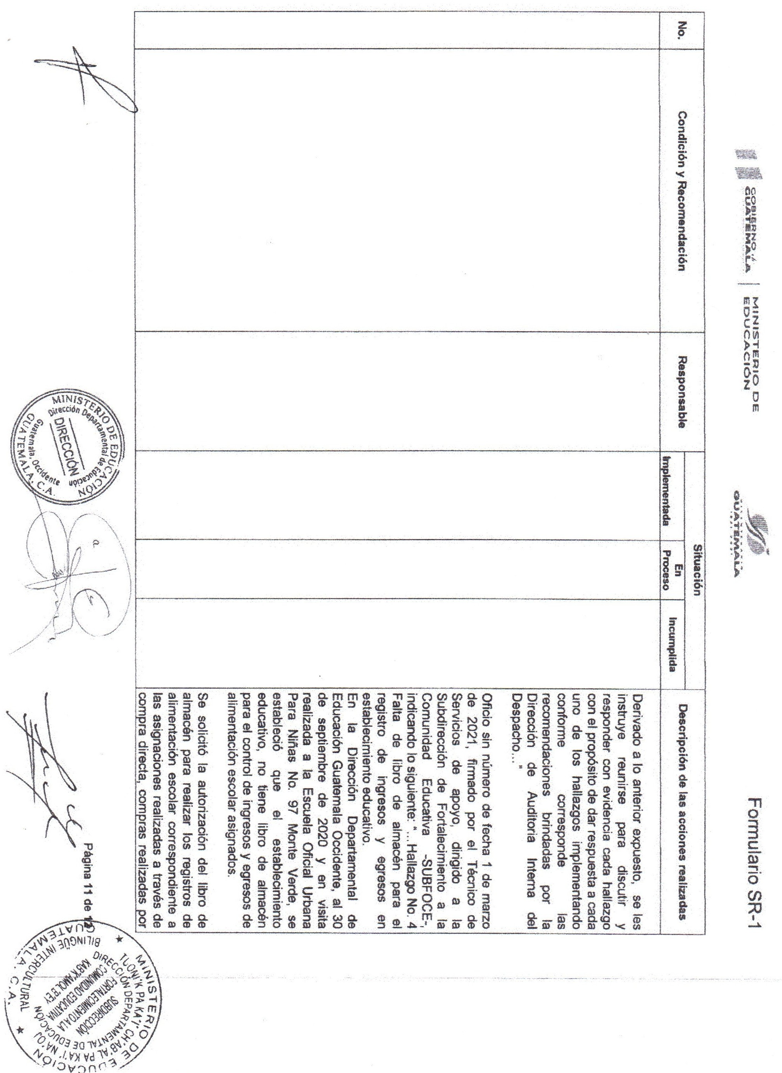

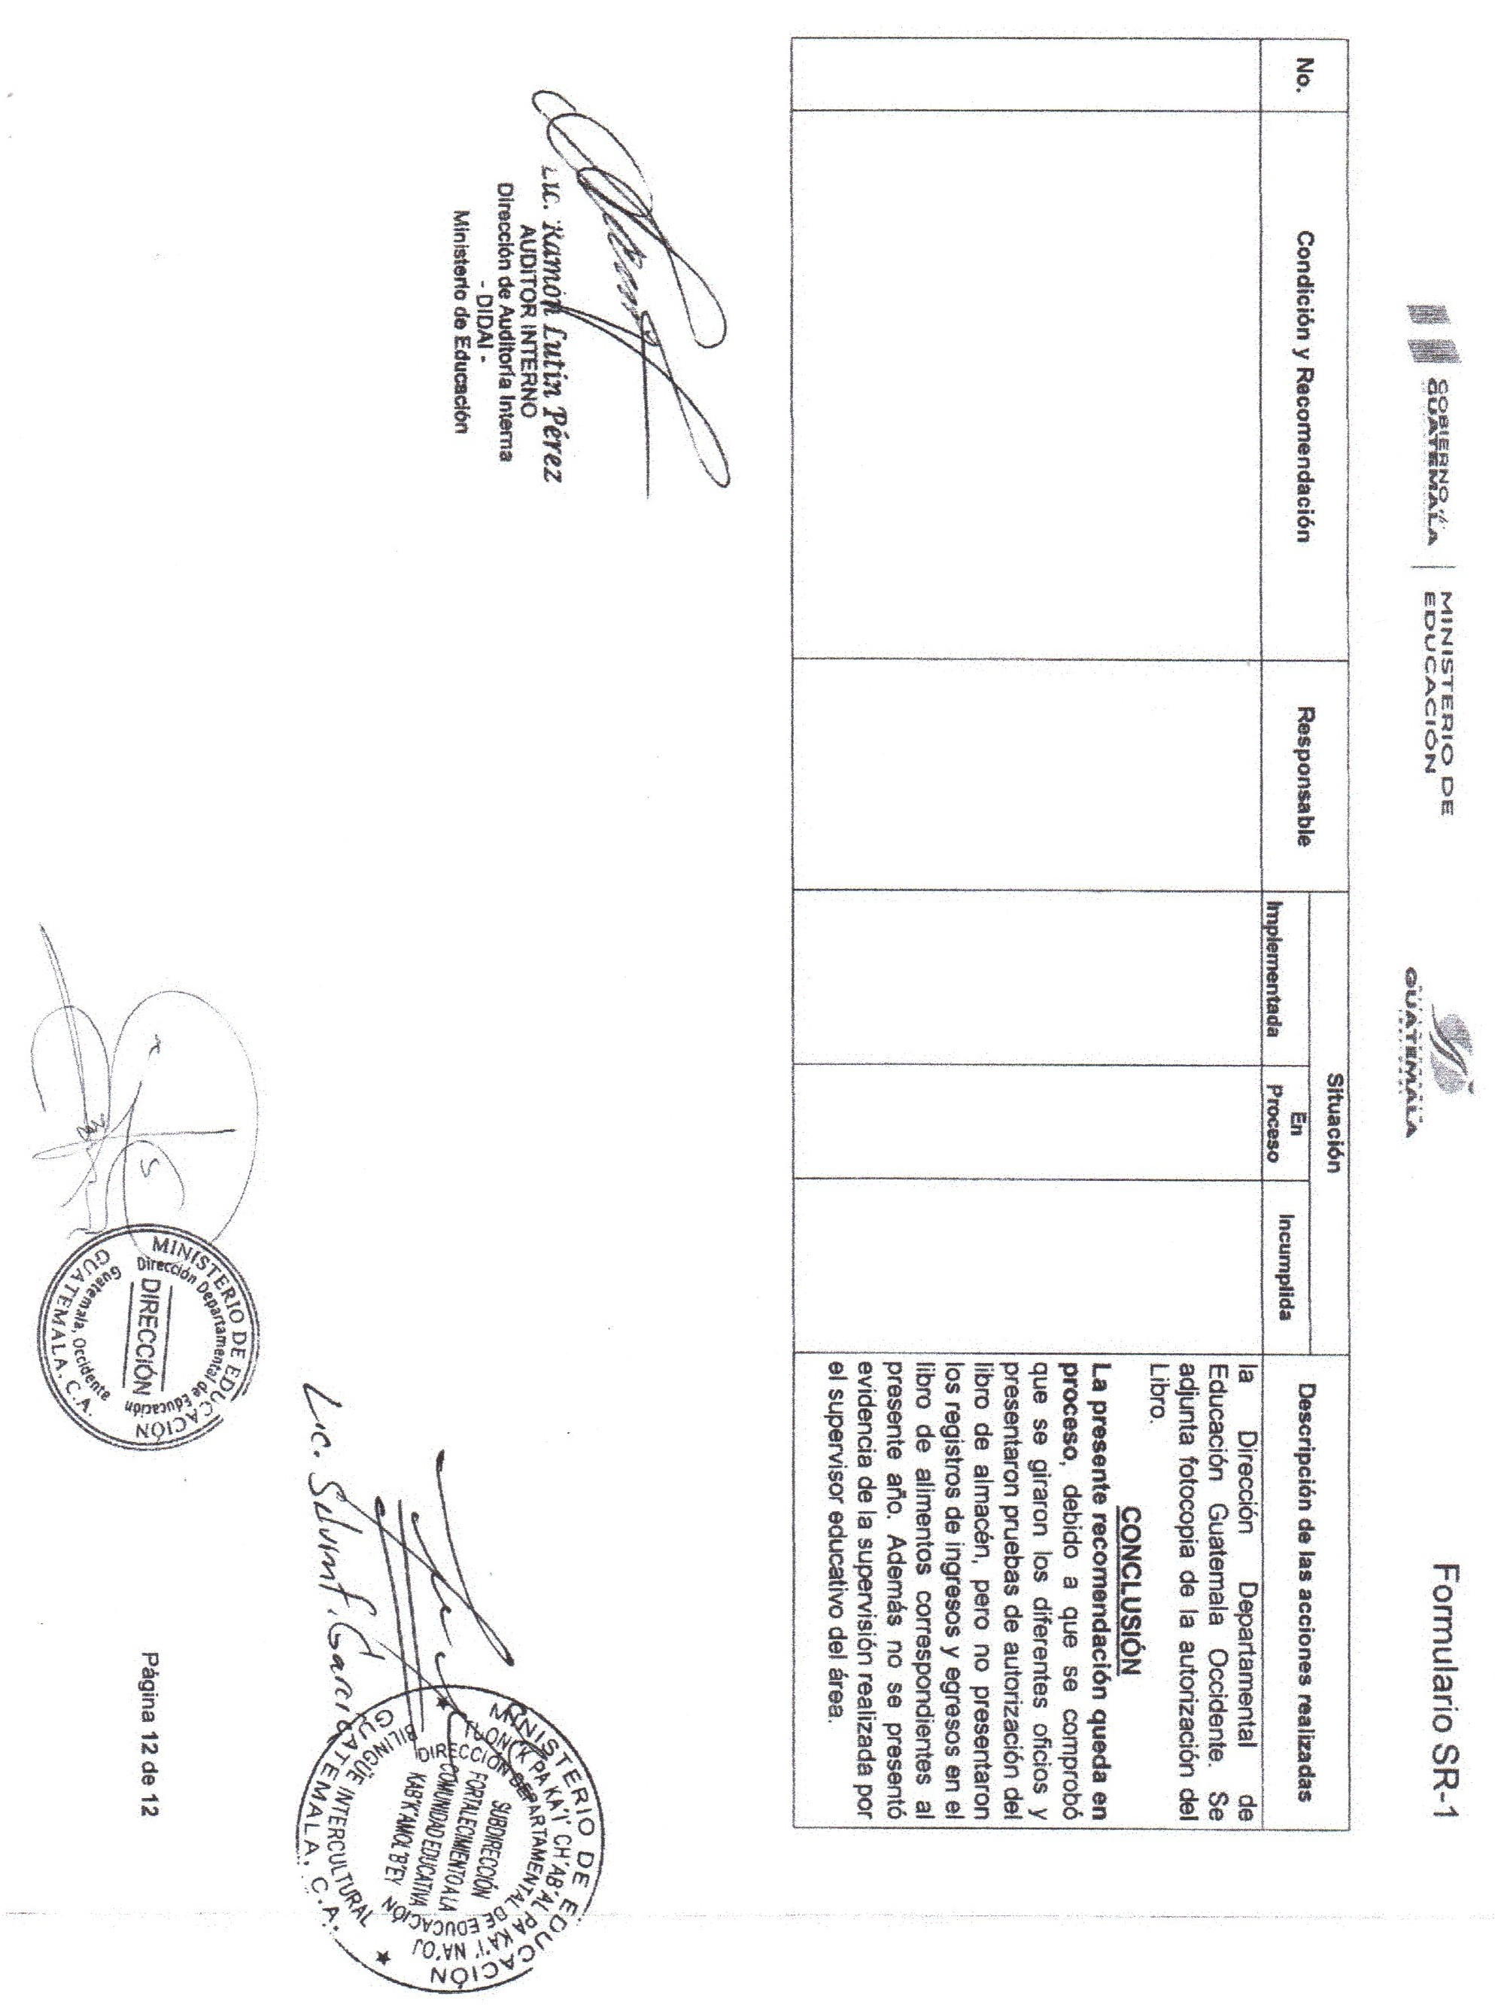
Anexo No. 2.11

